相机标定实验报告
PJ1 实验报告
组号：【待填写】 课程：智能信息处理
提交日期：【待填写】 截止时间：2026年11月18日23:59
本报告使用OpenCV对标定板2左相机的4幅图像进行单目标定，估计相机内参、畸变参数及逐幅外参，并通过重投影误差、去畸变、模型对比和图像子集实验评价结果。实验数值和结论由各负责人运行代码后填写。

组员及贡献
成员 | 负责内容
卢远卓 | 核对原始图像与棋盘配置，编写角点检测和细化代码，完成检测对比实验并撰写对应报告。
于智博 | 编写公共标定函数，估计内参、畸变及外参，完成方格尺度对照实验并撰写对应报告。
竺钱成 | 编写重投影误差计算代码，分析逐图和区域残差，制作误差图表并撰写对应报告。
张帅宇 | 编写去畸变和直线拟合代码，完成校正前后对比，整理效果图片并撰写对应报告。
杨晓芳 | 编写畸变模型对比代码，比较参数、误差和校正效果，说明模型选择并撰写对应报告。
郑周锐 | 编写图像子集实验代码，比较不同组合的参数稳定性，完成结果归纳并撰写对应报告。

实验整体方法
针孔模型将棋盘上的三维点经旋转R和平移t变换到相机坐标系，再通过内参矩阵K投影到图像。K包含像素单位的焦距fx、fy以及主点cx、cy。本实验固定像素轴斜切为0。每幅图像具有自己的外参，各幅图像共享同一组内参和畸变参数。
当棋盘位于Z=0平面时，平面点与图像点由单应矩阵联系。张正友方法利用不同姿态下的单应矩阵与旋转列向量的正交约束估计初始内参，再恢复外参，最后通过非线性优化减小重投影误差。
令归一化坐标的半径平方为r²=x²+y²。基础模型采用径向畸变系数k1、k2，径向缩放因子为1+k1r²+k2r⁴；第5章另外比较无畸变模型和增加切向畸变p1、p2的模型。

填写及交接约定
依次传递同一份Word和累计项目文件夹。每人只填写自己负责的章节，保留前面已完成内容；重要代码、实验设置、全部实验汇总结果和相关图片直接放入本章。图表使用章号编号，例如图3-1、表3-1，无需另行安排全组编号或排版负责人。
【待填写】为实验填写位置，完成后替换为正式内容。图表按章编号；报告文件最终命名为“组X-相机标定.docx”，与完整代码打包提交。

实验设置

数据与统一约定
项目 | 设置
图像组 | Im_L_1.png、Im_L_2.png、Im_L_3.png、Im_L_4.png
分辨率 | 1024 × 576像素；保持原始分辨率
方格边长 | 30mm
内角点数量 | 【第1章核对后填写】列数 × 行数，不能填写方格数量
坐标定义 | 棋盘平面Z=0；从选定起点按固定行列顺序编号；三维坐标单位mm
基础畸变模型 | 仅估计k1、k2，固定k3及切向畸变为0；固定像素轴斜切为0
运行环境 | 【第1人填写】Python版本、OpenCV版本及依赖版本

误差口径
对每个角点计算检测位置与模型投影位置的二维欧氏距离。总体RMSE为全部角点的距离平方求平均后开平方，单位为像素；逐图RMSE采用同样定义。不得将坐标分量的RMSE或“欧氏范数除以点数”混用为本报告的RMSE。

文件约定
仓库分为“报告”和“代码”两个文件夹；输入数据存放于“代码/数据”，实验输出存放于“代码/结果”。角点文件至少保存原图名、图像尺寸、内角点行列数、方格边长、二维角点和对应三维点。标定结果至少保存K、畸变系数及顺序、逐图旋转和平移、所用图片及模型设置。后续实验复用前面的函数，不从Word图片反推数据。

第1章 数据与角点检测
负责人：卢远卓 输入：原始左相机4张图 输出：共享角点文件与本章

实验目标与步骤
核对内角点行列数及角点顺序，构造30mm间距的三维棋盘点；检测4张图的角点，进行亚像素细化，分别保存细化前后的角点。比较检测成功率、角点细化位移及运行时间。本节不依赖后续标定结果。

原始单目图像
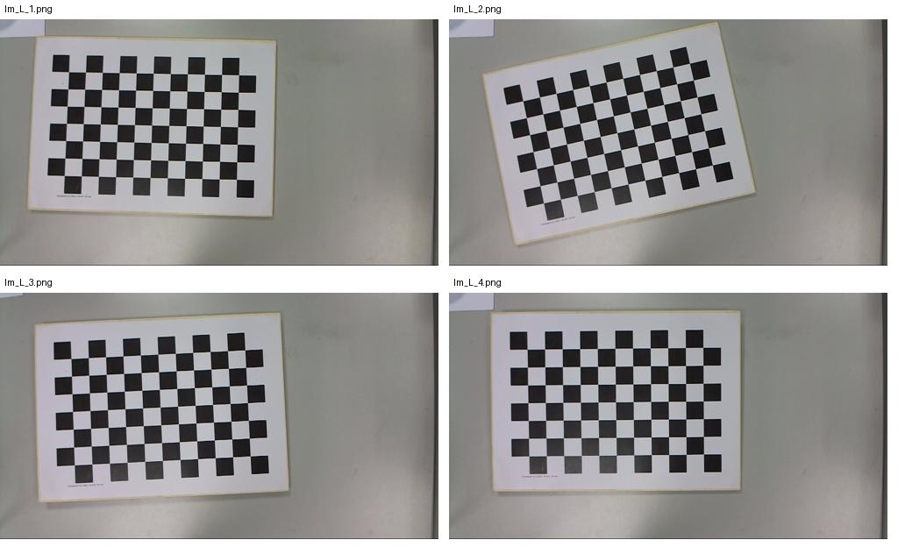
图1-1 左相机4幅原始图像
图像 | 检测角点数 | 细化位移均值 px | 耗时 ms
L_1 | 【填】 | 【填】 | 【填】
L_2 | 【填】 | 【填】 | 【填】
L_3 | 【填】 | 【填】 | 【填】
L_4 | 【填】 | 【填】 | 【填】
【待填写】补充4张角点编号图，图1-2至图1-5；解释角点数量、细化位移及检测失败情况。

关键代码
【待填写】粘贴本节核心代码，保留缩进，并说明输入、输出和关键参数；完整代码另存为 .py 文件随报告提交。

交接记录
【待填写】交给于智博：累计项目、Word、细化前后角点、棋盘配置和依赖版本；记录脚本运行命令、完成日期和实际文件名。

第2章 基础相机标定
负责人：于智博 输入：第1章角点和项目 输出：公共标定函数、基础参数与本章

实验目标与步骤
实现可复用的标定函数，输入角点、图像尺寸、方格尺寸及模型设置，输出K、畸变参数和逐图外参。基础模型只估计k1、k2，固定其他畸变项为0。使用4幅图完成标定；额外将方格尺寸由30改成60，重新生成三维点并标定，验证尺度变化的影响。60mm仅为控制实验，正式结果采用30mm。

基础标定结果
参数 | 数值 | 单位
fx | 【填】 | px
fy | 【填】 | px
cx | 【填】 | px
cy | 【填】 | px
k1 | 【填】 | 无量纲
k2 | 【填】 | 无量纲
总体RMSE | 【填】 | px
图像 | 旋转向量 rvec | 平移向量 tvec mm
L_1 | 【填3个分量】 | 【填3个分量】
L_2 | 【填3个分量】 | 【填3个分量】
L_3 | 【填3个分量】 | 【填3个分量】
L_4 | 【填3个分量】 | 【填3个分量】

方格尺度对照实验
【待填写】表2-3列出30mm与60mm两次标定的fx、fy、cx、cy、k1、k2、RMSE及各图平移分量或范数；分析内参、畸变和外参平移的变化。

关键代码
【待填写】粘贴本节核心代码，保留缩进，并说明输入、输出和关键参数；完整代码另存为 .py 文件随报告提交。

结果分析
【待填写】根据本节实际表格和图片写出观察、原因及局限，不预设实验一定改善。

交接记录
【待填写】交给竺钱成：公共标定函数、基础参数文件、逐幅外参和累计项目及Word；记录脚本运行命令、完成日期和实际文件名。

第3章 重投影误差与残差分析
负责人：竺钱成 输入：第2章参数、角点及项目 输出：公共误差函数、误差数据与本章

实验目标与步骤
使用基础标定的K、畸变和逐图外参重新投影棋盘角点，独立计算残差及RMSE，并与标定程序返回值核对。按图像及棋盘区域汇总误差，检查高残差是否集中在边缘或某幅图像。区域划分规则在本节明确记录。

逐图误差结果
图像 | 角点数 | RMSE px | 最大误差 px
L_1 | 【填】 | 【填】 | 【填】
L_2 | 【填】 | 【填】 | 【填】
L_3 | 【填】 | 【填】 | 【填】
L_4 | 【填】 | 【填】 | 【填】
总体 | 【填】 | 【填】 | 【填】
【待填写】总体RMSE与标定返回值的差异、计算公式及有效角点数。

结果图片
【待填写】图3-1插入逐图RMSE柱状图；图3-2至图3-5插入4张角点投影叠加图或残差矢量图，说明箭头是否放大及放大倍数。

区域对照实验
区域定义 | 点数 | RMSE px | 观察
【填中心区域规则】 | 【填】 | 【填】 | 【填】
【填外围区域规则】 | 【填】 | 【填】 | 【填】

关键代码
【待填写】粘贴本节核心代码，保留缩进，并说明输入、输出和关键参数；完整代码另存为 .py 文件随报告提交。

结果分析
【待填写】根据本节实际表格和图片写出观察、原因及局限，不预设实验一定改善。

交接记录
【待填写】交给张帅宇：误差计算函数、逐点残差数据、已验证参数及累计项目和Word；记录脚本运行命令、完成日期和实际文件名。

第4章 去畸变与直线性验证
负责人：张帅宇 输入：第3章累计项目及基础参数 输出：去畸变代码、图像与本章

实验目标与步骤
对4幅原图进行去畸变，保存校正前后图及局部放大图。记录输出内参和是否裁剪。将原始检测角点变换至校正图的像素坐标，在棋盘固定的同一行或同一列上拟合直线，计算点到直线距离的RMSE，辅助评价直线性。
原图与校正图使用各自正确的像素坐标；若发生裁剪，应同步修正点坐标。优先使用同一批角点变换，避免重新检测带来的差异。棋盘原有非平整和较弱畸变可能影响比较，按实际结果分析。

实验设置
【待填写】输出内参、边界保留设置、是否裁剪、参与拟合的行列编号与点数。

结果图片
【待填写】图4-1至图4-4插入4组原图与校正图并排对照；图4-5插入同一区域的局部放大及直线拟合示意。

直线性对照结果
图像 | 校正前 RMSE px | 校正后 RMSE px | 变化
L_1 | 【填】 | 【填】 | 【填】
L_2 | 【填】 | 【填】 | 【填】
L_3 | 【填】 | 【填】 | 【填】
L_4 | 【填】 | 【填】 | 【填】

关键代码
【待填写】粘贴本节核心代码，保留缩进，并说明输入、输出和关键参数；完整代码另存为 .py 文件随报告提交。

结果分析
【待填写】根据本节实际表格和图片写出观察、原因及局限，不预设实验一定改善。

交接记录
【待填写】交给杨晓芳：去畸变函数、拟合规则及测量代码、图像与累计项目和Word；记录脚本运行命令、完成日期和实际文件名。

第5章 畸变模型对比实验
负责人：杨晓芳 输入：第4章累计代码、角点和评估函数 输出：模型实验代码与本章

实验目标与步骤
固定相同4张图片、角点及其余设置，仅改变畸变模型。M0固定全部畸变为0；M1只估计k1、k2，与基础模型一致；M2估计k1、k2、p1、p2，固定k3为0。复用前面标定、误差和去畸变函数，避免实现口径不同。

参数与误差结果
项目 | M0 无畸变 | M1 径向 | M2 径向与切向
fx / fy px | 【填】 | 【填】 | 【填】
cx / cy px | 【填】 | 【填】 | 【填】
k1 / k2 | 【填】 | 【填】 | 【填】
p1 / p2 | 【填】 | 【填】 | 【填】
总体RMSE px | 【填】 | 【填】 | 【填】
【待填写】表5-2填写三种模型在4张图上的逐图RMSE，共12个数；记录参数固定方式和实际输出系数顺序。

图像对比
【待填写】图5-1插入三种模型的误差对比图；图5-2插入选定同一图像、同一区域的校正效果对比，并报告选图理由。

关键代码
【待填写】粘贴本节核心代码，保留缩进，并说明输入、输出和关键参数；完整代码另存为 .py 文件随报告提交。

结果分析
【待填写】根据本节实际表格和图片写出观察、原因及局限，不预设实验一定改善。
分析提示：增加参数往往能降低拟合误差，但四张图不足以凭训练误差证明泛化更好；同时检查参数合理性与校正效果。明确本报告采用哪一个模型以及依据。

后续固定模型
【待填写】写明第6章统一使用的模型及其参数文件，保证所有子集采用相同设置。

交接记录
【待填写】交给郑周锐：模型对比脚本、选定模型和设置、全部前序项目与已填写Word；记录脚本运行命令、完成日期和实际文件名。

第6章 图像子集与标定稳定性
负责人：郑周锐 输入：第5章累计项目及选定模型 输出：子集实验代码与本章

实验目标与步骤
固定第5章选定模型，对4种三图组合分别标定，与完整四图结果比较。使用同一角点版本及同一参数设置；记录失败或不合理结果，不删除失败组合。该实验评价相对全量结果的稳定性，四图结果不是相机真实内参。

各组合结果
组合 | fx / fy px | cx / cy px | 训练RMSE px | 运行状态
123 | 【填】 | 【填】 | 【填】 | 【填】
124 | 【填】 | 【填】 | 【填】 | 【填】
134 | 【填】 | 【填】 | 【填】 | 【填】
234 | 【填】 | 【填】 | 【填】 | 【填】
1234 | 【填】 | 【填】 | 【填】 | 【填】
【待填写】表6-2补充各组合的全部自由畸变系数；相对四图结果计算焦距相对变化和主点位移，记录最大变化。

结果图片
【待填写】图6-1插入各组合fx、fy变化图；图6-2插入主点位置或相对全量的主点位移图。

关键代码
【待填写】粘贴本节核心代码，保留缩进，并说明输入、输出和关键参数；完整代码另存为 .py 文件随报告提交。

结果分析
【待填写】根据本节实际表格和图片写出观察、原因及局限，不预设实验一定改善。
分析提示：各组合训练数据不同，训练RMSE不能单独用来判定哪种组合精度最高。结合姿态、图像覆盖与参数变化解释稳定性，并说明样本少的局限。

本节实验结论与整体结果归纳
【待填写】依据已填的第2至5章结果，引用具体数值简要概括最终模型、总体误差、校正表现及子集稳定性；不重复撰写前面章节。

交接记录
【待填写】保留第1至6章及全部原代码，交回组内用于提交；本人的交付不包含替他人补写、合并独立Word或重排其他章节；记录脚本运行命令、完成日期和实际文件名。

提交说明

提交前处理
将组号、日期和软件版本补全。各负责人自行替换本章全部填写提示，并确认图表和正文完整。检查全文未保留未填写标记；保留代码原文件及可复现结果。所有填写提示完成后删除或替换为正式正文。
按题目要求，报告开头保留成员与贡献，报告中保留方法、单目图像和实验结果。将“组X-相机标定.docx”与完整代码、输入数据、实验结果及运行说明一同打包成“组X-相机标定.zip”，由一位同学上传。Word中的关键代码用于讲解，不替代完整可运行代码。

建议接力进度
成员 | 建议完成时间
卢远卓 | 11月8日
于智博 | 11月9日
竺钱成 | 11月10日
张帅宇 | 11月11日
杨晓芳 | 11月12日至13日
郑周锐 | 11月14日至15日
11月16日至17日各自核对本章并试讲；11月18日23:59前提交。若第一步无法稳定检测角点或发现严重退化，先在组内共同确定备用相机组，再继续接力，避免中途更换数据导致返工。

